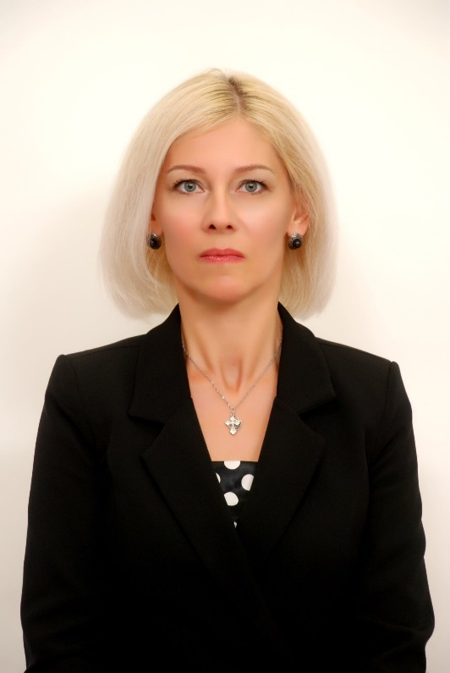
САВЧУК СВЕТЛАНА МИХАЙЛОВНА
Кандидат в депутаты Дрогичинского районного Совета депутатов
по Дрогичинскому Чкаловскому избирательному округу № 7

Уважаемые избиратели!
Я, Савчук Светлана Михайловна, родилась 25 октября 1975 г. в г. Барановичи. В 1998 году окончила Гродненский государственный медицинский институт по специальности «Лечебно-профилактическое дело».
С 1998 по 1999 год – врач-стажер по неврологии Брестской областной больницы. С 1999 года работаю врачом-неврологом (заведующим) неврологического отделения учреждения здравоохранения «Дрогичинская центральная районная больница».
Замужем. Проживаю в г. Дрогичине. Член Белорусской партии «Белая Русь».
Вся моя профессиональная жизнь связана с медициной. Ежедневно помогая людям, в дом которых пришла беда, я четко представляю, что сегодня еще необходимо сделать для обеспечения достойной жизни человека. Мое решение баллотироваться в депутаты районного Совета депутатов продиктовано желанием изменить ситуацию в лучшую сторону. Мне близка чужая боль и небезразличны людские заботы. Мой жизненный и профессиональный опыт показал, что чужих проблем не бывает.
Основные направления моей предвыборной программы – это совершенствование медицинского обслуживания, улучшение системы оказания медицинской помощи одиноким и престарелым людям, укрепление материально-технической базы медицинских учреждений района, а также создание условий для физического и духовного совершенствования каждого человека.
Приобщение к спорту молодого поколения и отказ от вредных привычек должны сочетаться с планомерным улучшением медицинского обслуживания молодежи. Здоровый образ жизни людей должен стать нормой жизнедеятельности общества.
Одной из важных проблем медицинского сферы является нехватка врачей узких специальностей, а также закрепление медицинских кадров на селе. Став депутатом, я намерена добиваться решения этих вопросов.
В своей работе буду стараться создавать стабильные условия жизнедеятельности населения, проявлять заботу о детях и людях, требующих поддержки, оказание им медицинской и социально-психологической помощи.

